ภาคผนวก ก

UML ของระบบสารสนเทศอาจารย์ระดับบัณฑิตศึกษาโดยวิธีการเชิงวัตถุ

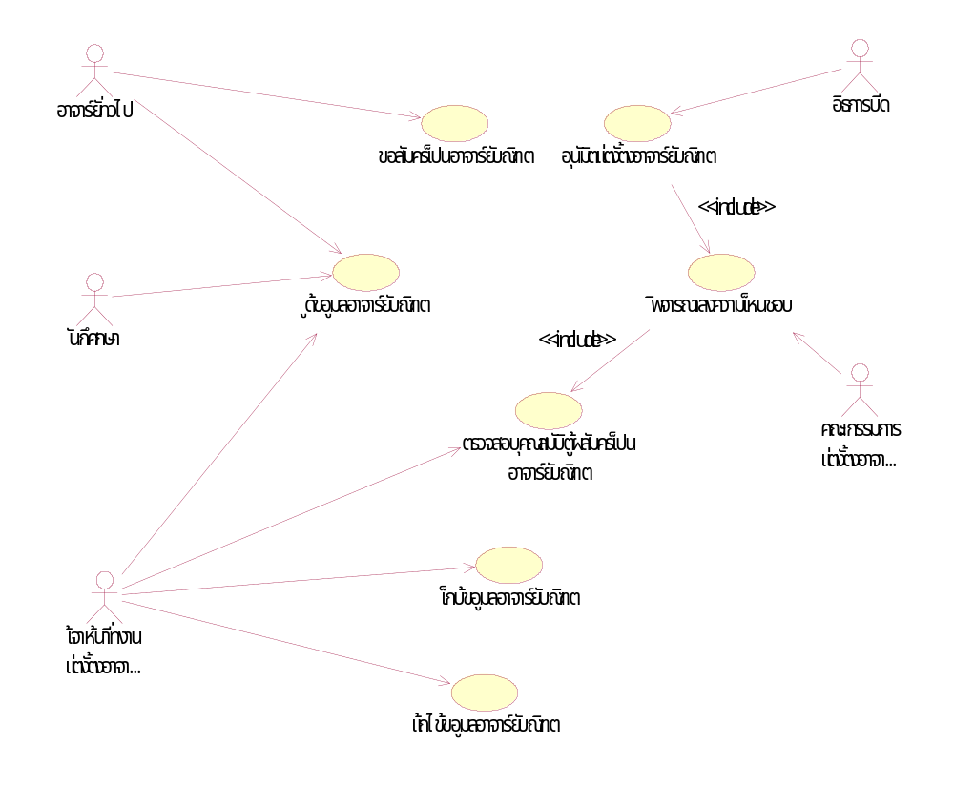

ยูสเคสไดอะแกรมระบบสารสนเทศอาจารย์ งานแต่งตั้งอาจารย์บัณฑิต

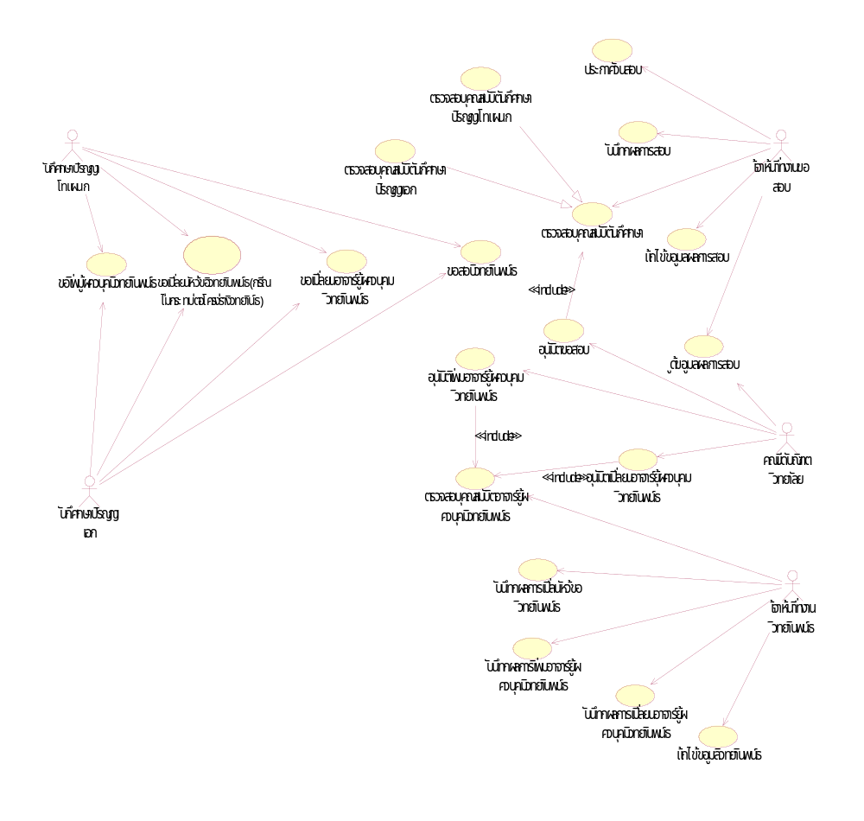

ยูสเคสไดอะแกรมระบบสารสนเทศอาจารย์ งานวิทยานิพนธ์

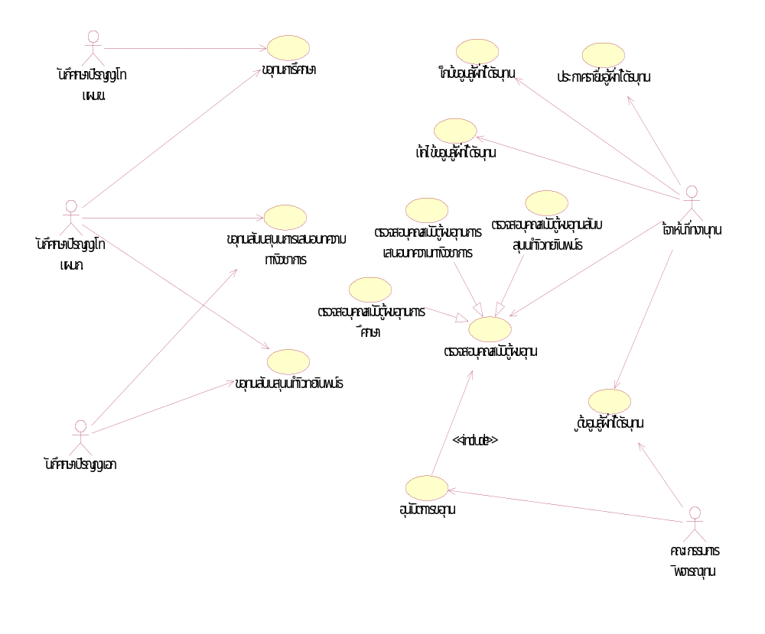

ยูสเคสไดอะแกรมระบบสารสนเทศอาจารย์ งานทุนการศึกษา

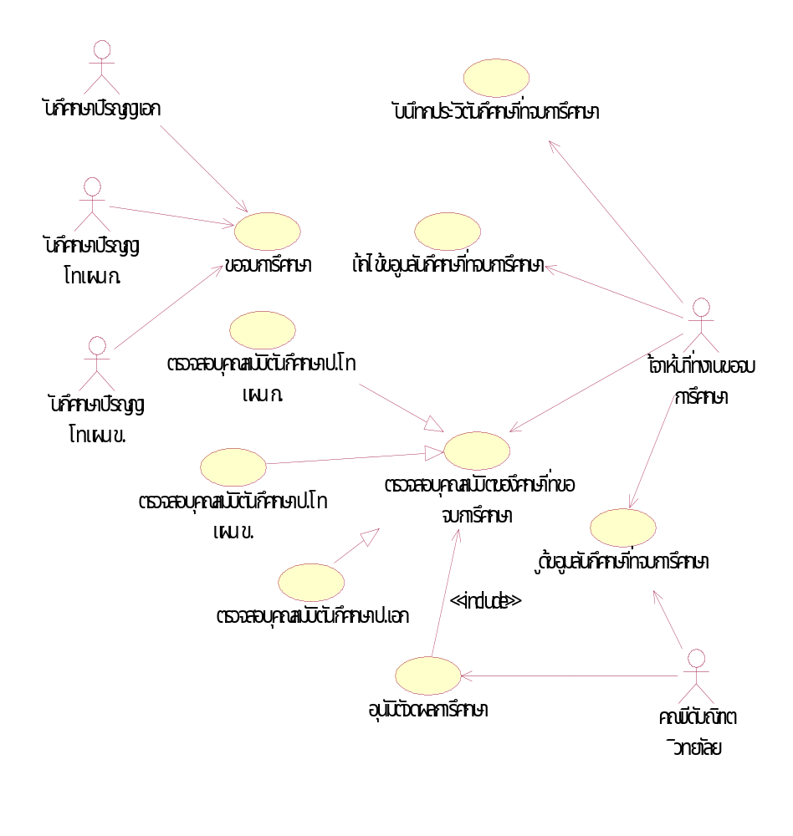

ยูสเคสไดอะแกรมระบบสารสนเทศอาจารย์ งานขอจบการศึกษา

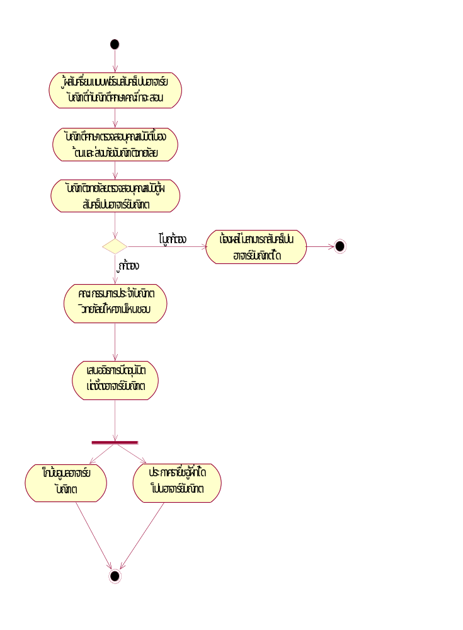

ไดอะแกรมกิจกรรมระบบสารสนเทศอาจารย์ การแต่งตั้งอาจารย์บัณฑิต

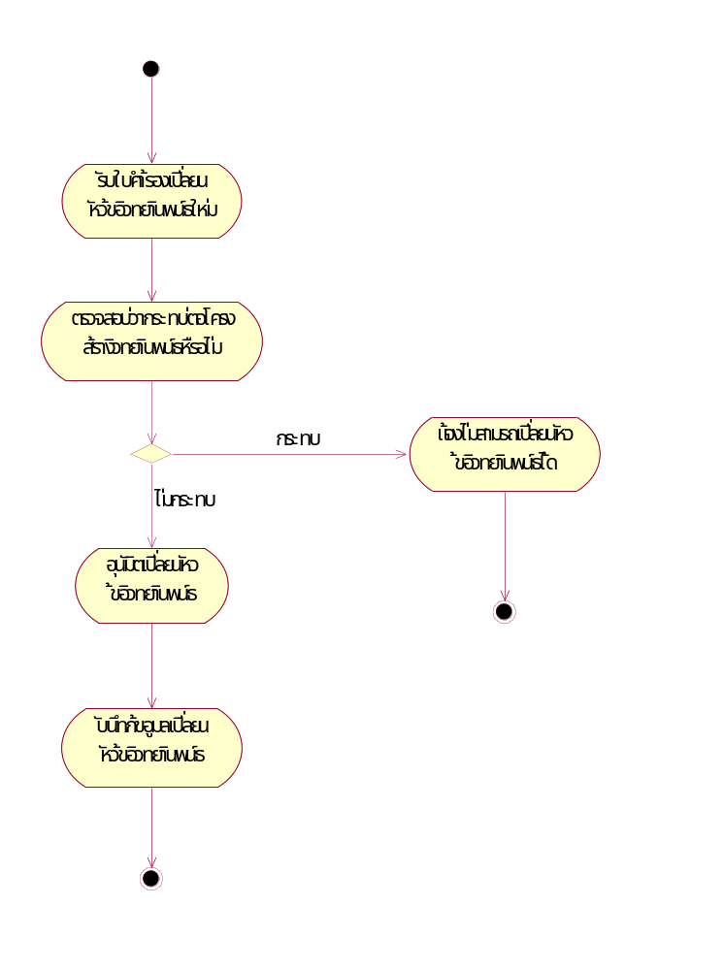

ไดอะแกรมกิจกรรมระบบสารสนเทศอาจารย์ ขอเปลี่ยนหัวข้อวิทยานิพนธ์ใหม่

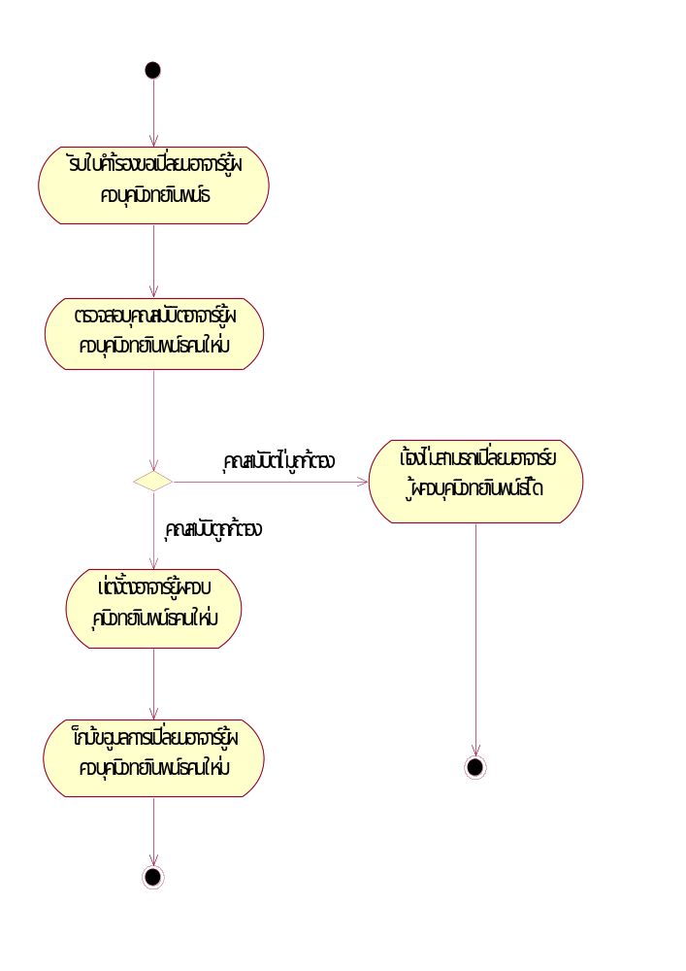

ไดอะแกรมกิจกรรมระบบสารสนเทศอาจารย์ ขอเปลี่ยนอาจารย์ผู้ควบคุมวิทยานิพนธ์ใหม่

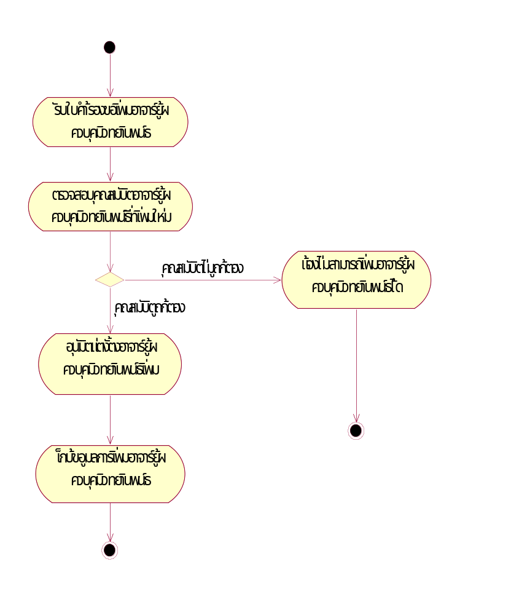

ไดอะแกรมกิจกรรมระบบสารสนเทศอาจารย์ เพิ่มอาจารย์ผู้ควบคุมวิทยานิพนธ์

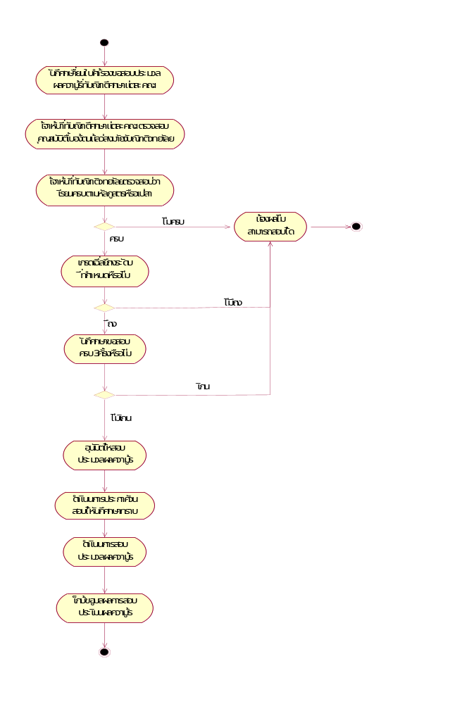

ไดอะแกรมกิจกรรมระบบสารสนเทศอาจารย์ ขอสอบประมวลผลความรู้

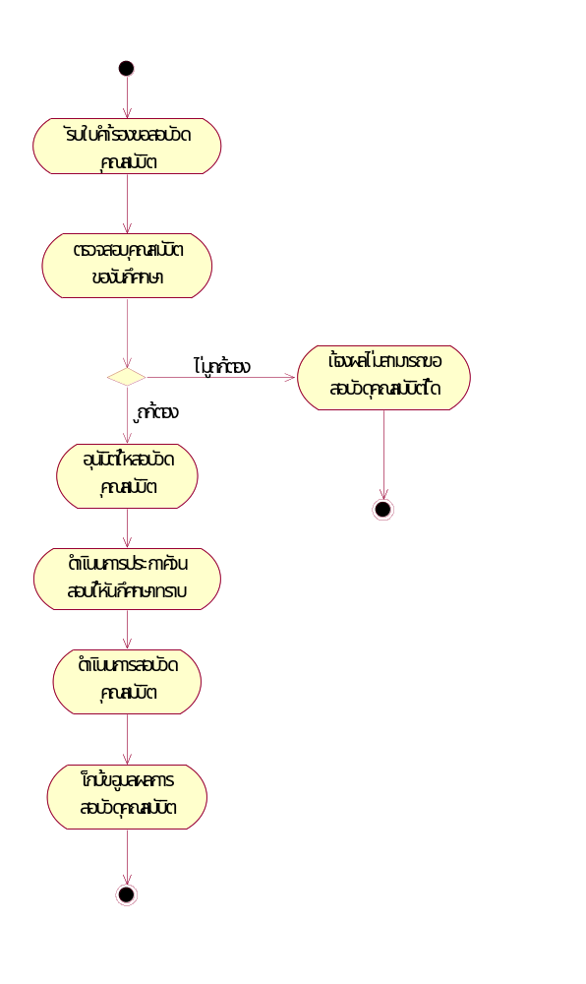

ไดอะแกรมกิจกรรมระบบสารสนเทศอาจารย์ ขอสอบวัดคุณสมบัติ
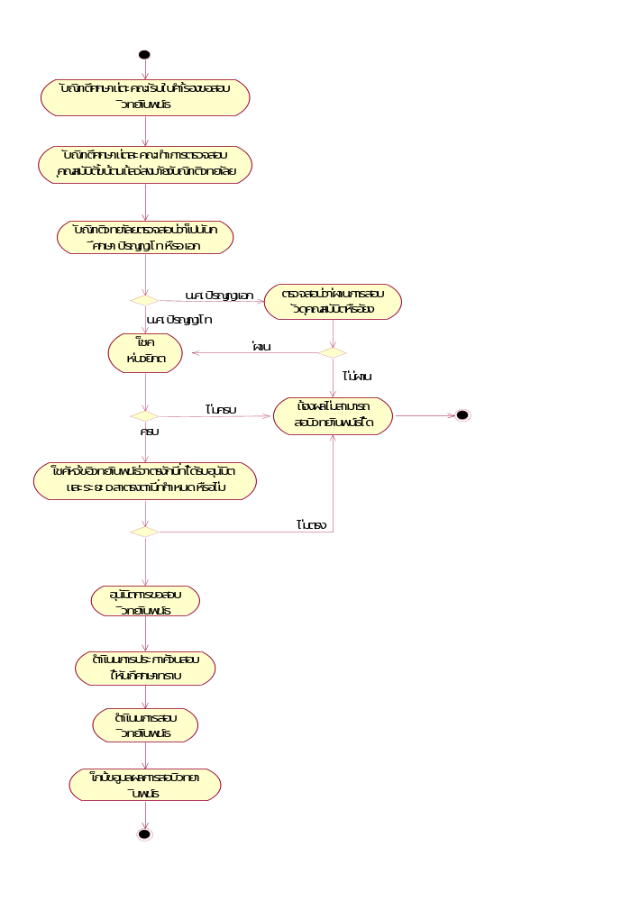

ไดอะแกรมกิจกรรมระบบสารสนเทศอาจารย์ ขอสอบวิทยานิพนธ์
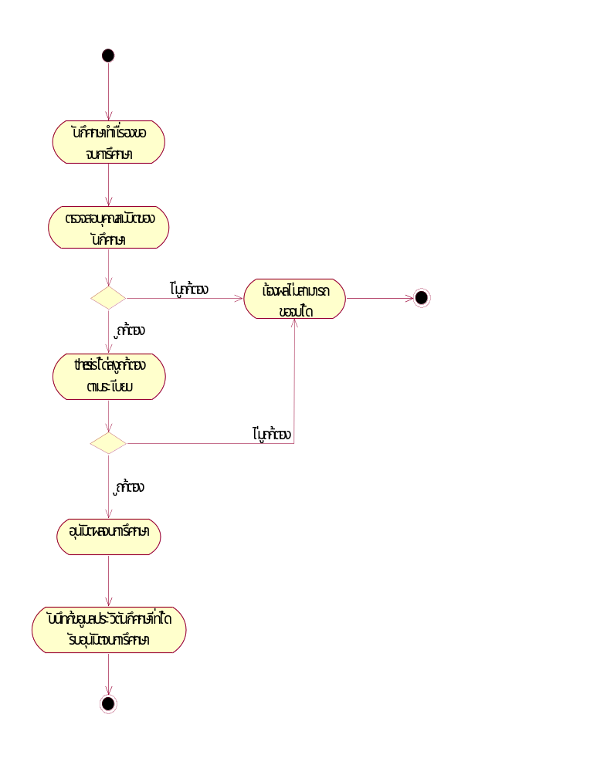

ไดอะแกรมกิจกรรมระบบสารสนเทศอาจารย์ ขอจบการศึกษา

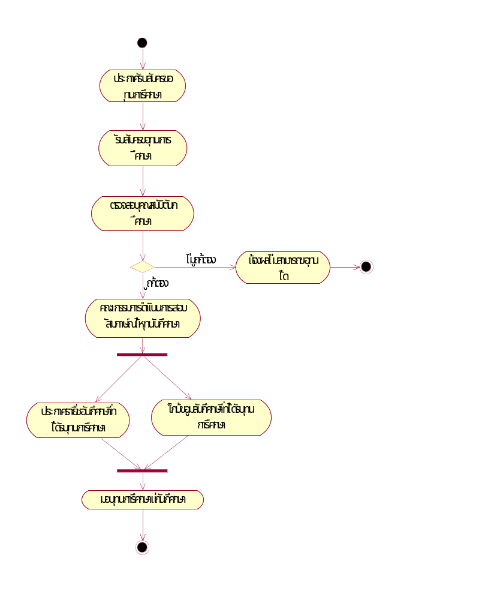

ไดอะแกรมกิจกรรมระบบสารสนเทศอาจารย์ ขอทุนการศึกษา

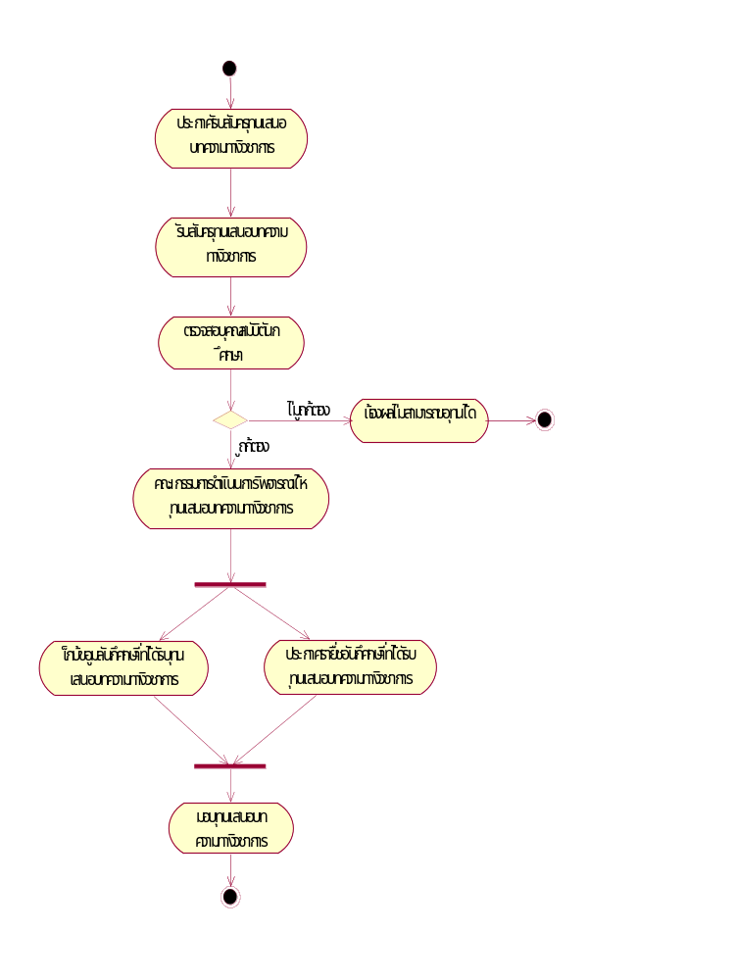

ไดอะแกรมกิจกรรมระบบสารสนเทศอาจารย์ ขอทุนเสนอบทความทางวิชาการ
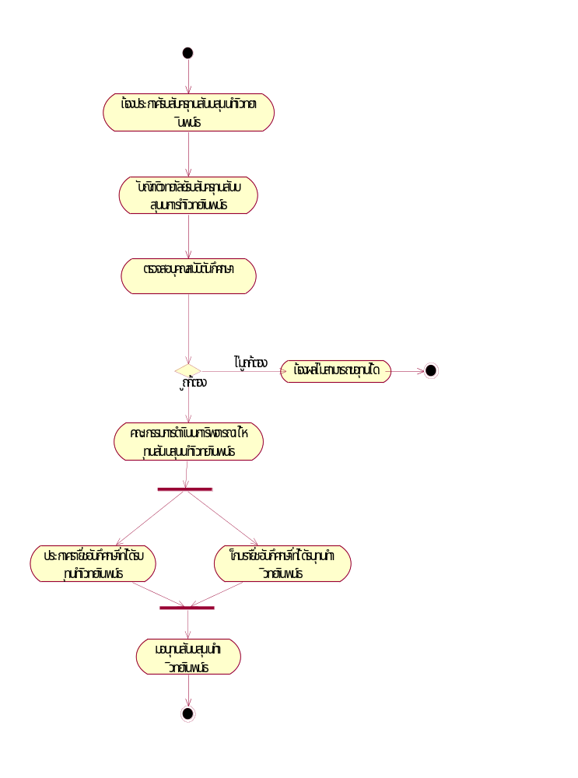

ไดอะแกรมกิจกรรมระบบสารสนเทศอาจารย์ ขอทุนเสนับสนุนทำวิทยานิพนธ์

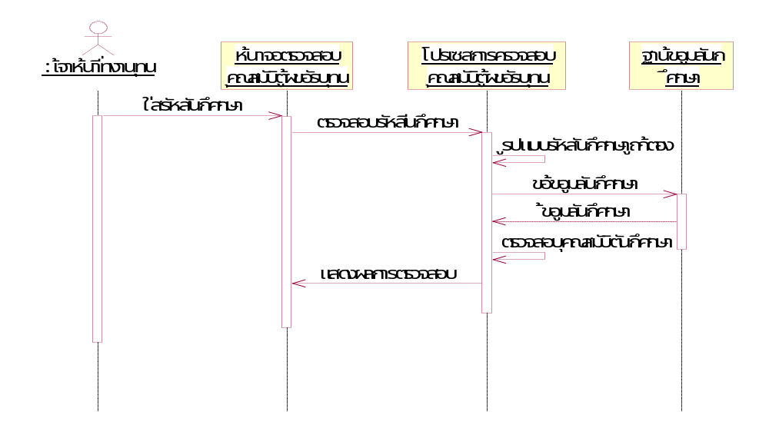

ซีเควนต์ไดอะแกรมการตรวจสอบการ ขอทุนการศึกษา

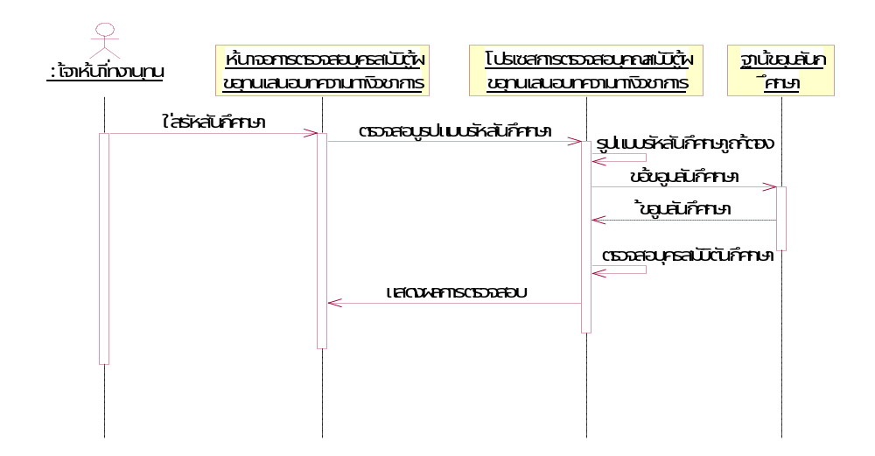

ซีเควนต์ไดอะแกรมการตรวจสอบการ ขอทุนเสนอบทความทางวิชาการ

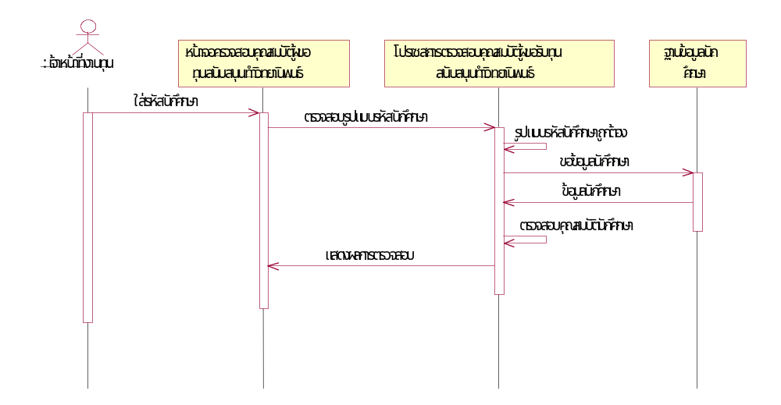

ซีเควนต์ไดอะแกรมการตรวจสอบการ ขอทุนเสนับสนุนทำวิทยานิพนธ์

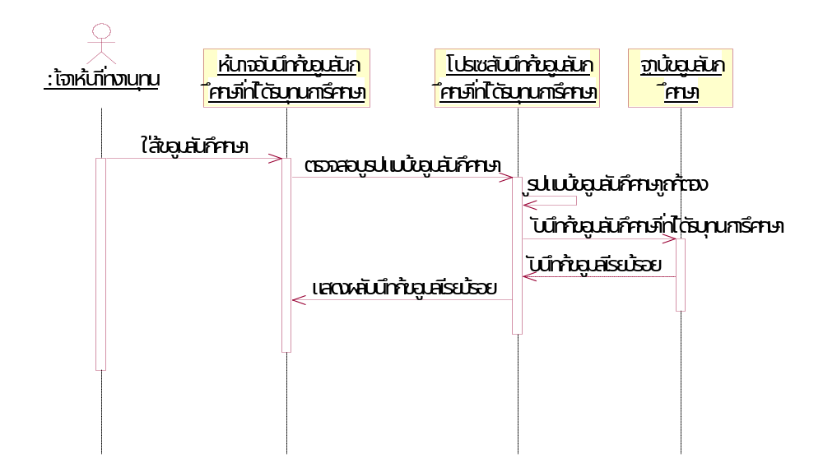

ซีเควนต์ไดอะแกรมการบันทึก นักศึกษาที่ได้รับทุนการศึกษา

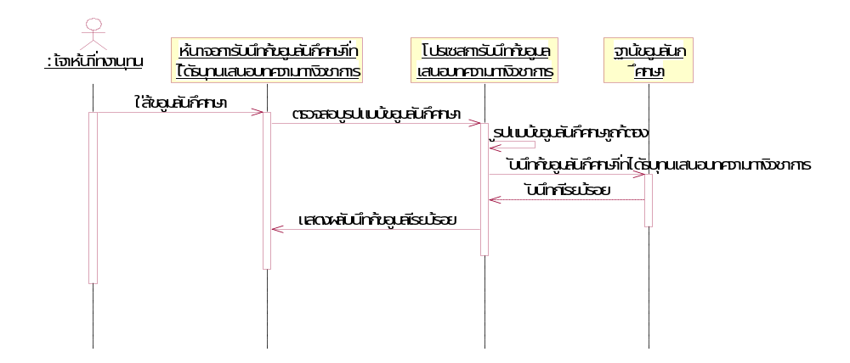

ซีเควนต์ไดอะแกรมการบันทึก นักศึกษาที่ได้รับทุนเสนอบทความทางวิชาการ

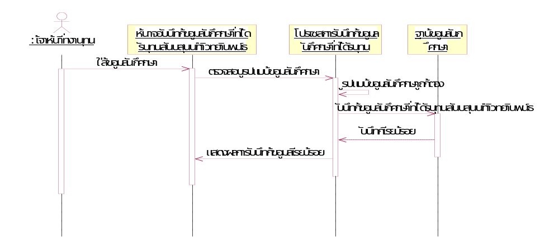

ซีเควนต์ไดอะแกรมการบันทึก นักศึกษาที่ได้รับทุนเสนับสนุนทำวิทยานิพนธ์

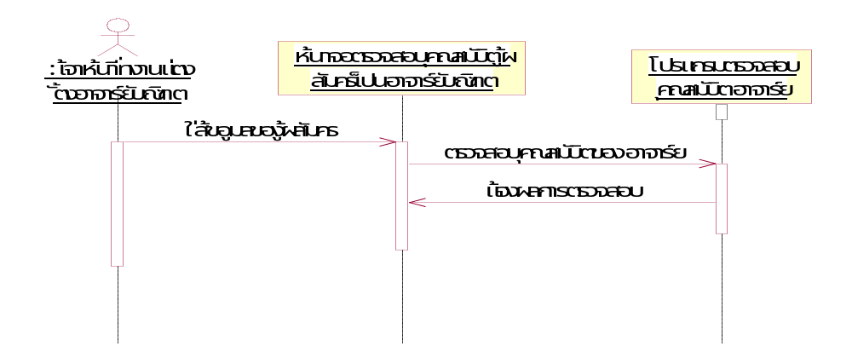

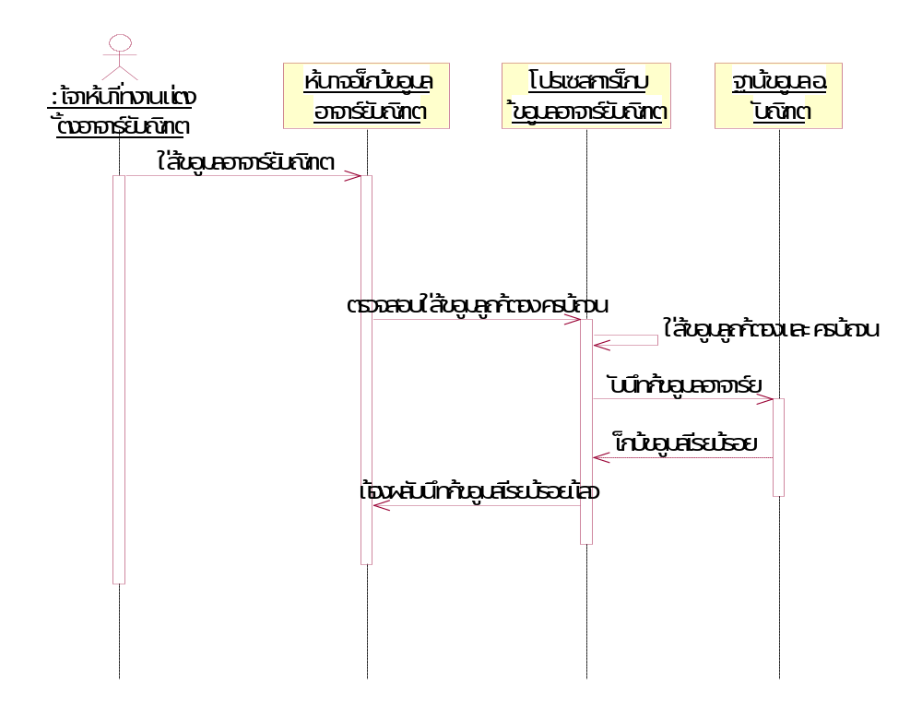
ซีเควนต์ไดอะแกรมการตรวจสอบคุณสมบัติผู้สมัครเป็นอาจารย์บัณฑิต

ซีเควนต์ไดอะแกรมการเก็บข้อมูล อาจารย์บัณฑิต

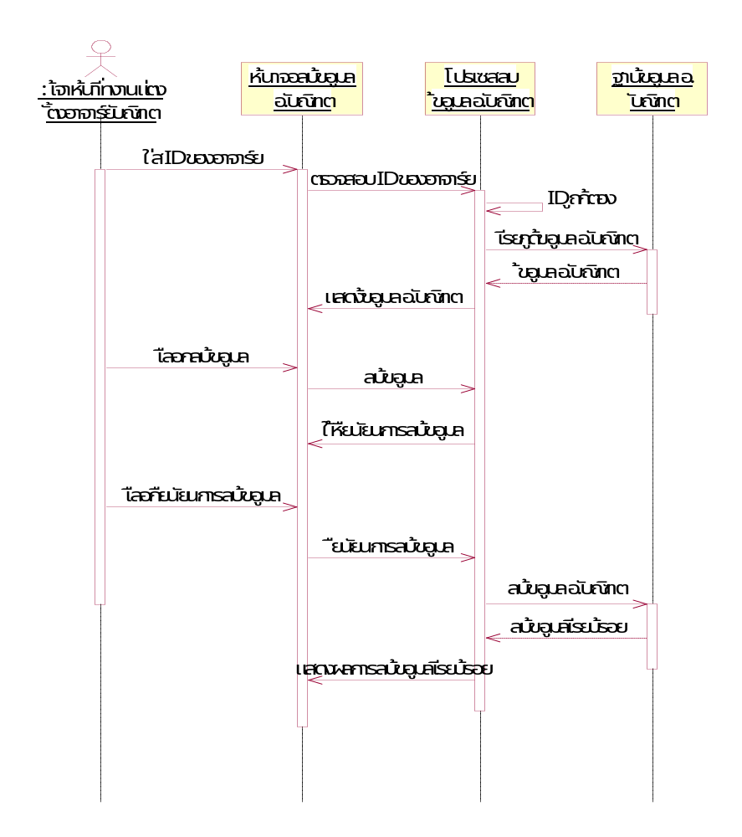

ซีเควนต์ไดอะแกรมการลบข้อมูล อาจารย์บัณฑิต

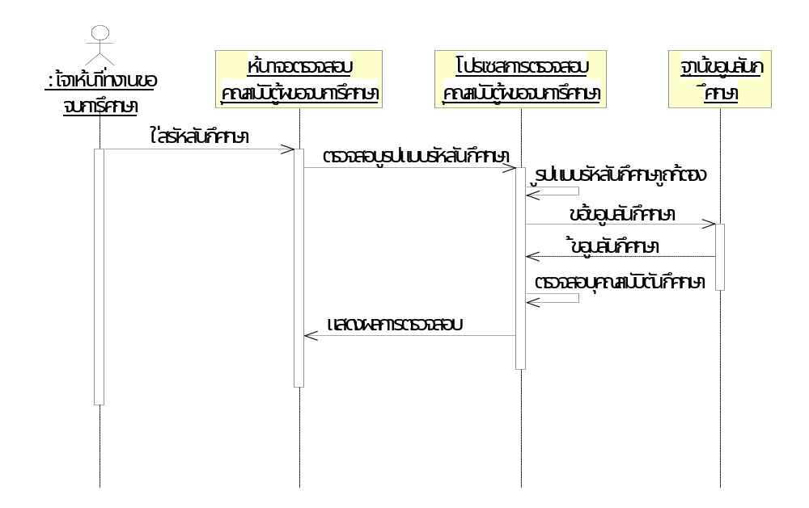

ซีเควนต์ไดอะแกรมการตรวจสอบ คุณสมบัติผู้ขอจบการศึกษา
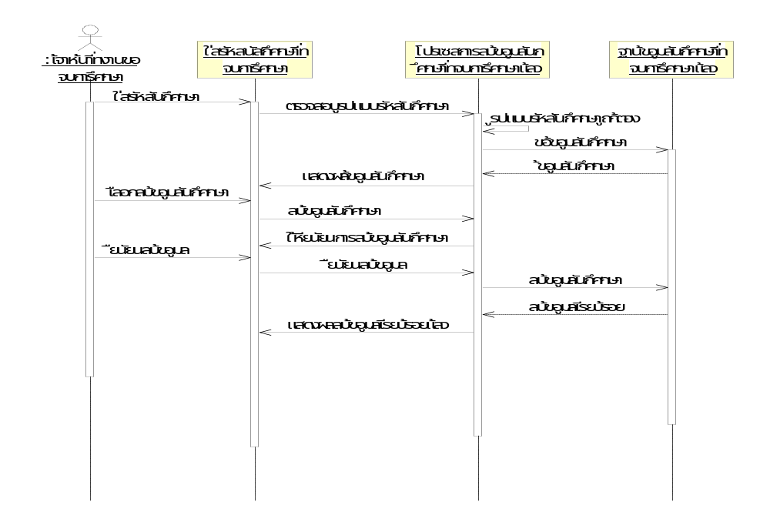

ซีเควนต์ไดอะแกรมการลบข้อมูลนักศึกษาที่จบการศึกษาแล้ว

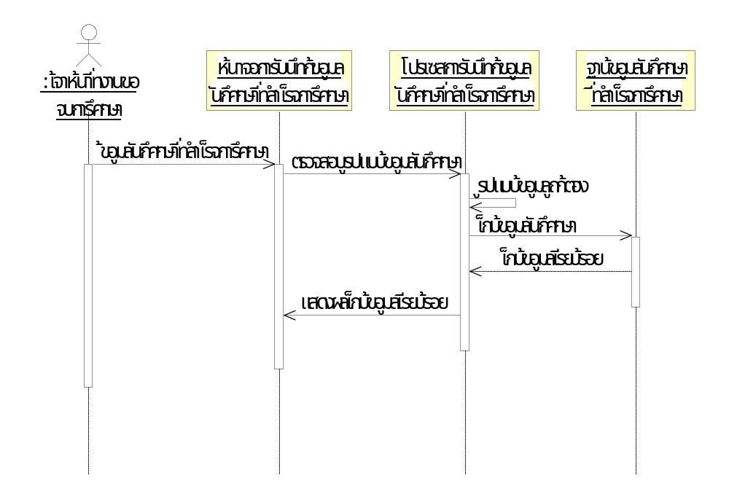

ซีเควนต์ไดอะแกรมการบันทึกข้อมูลนักศึกษาที่จบการศึกษาแล้ว
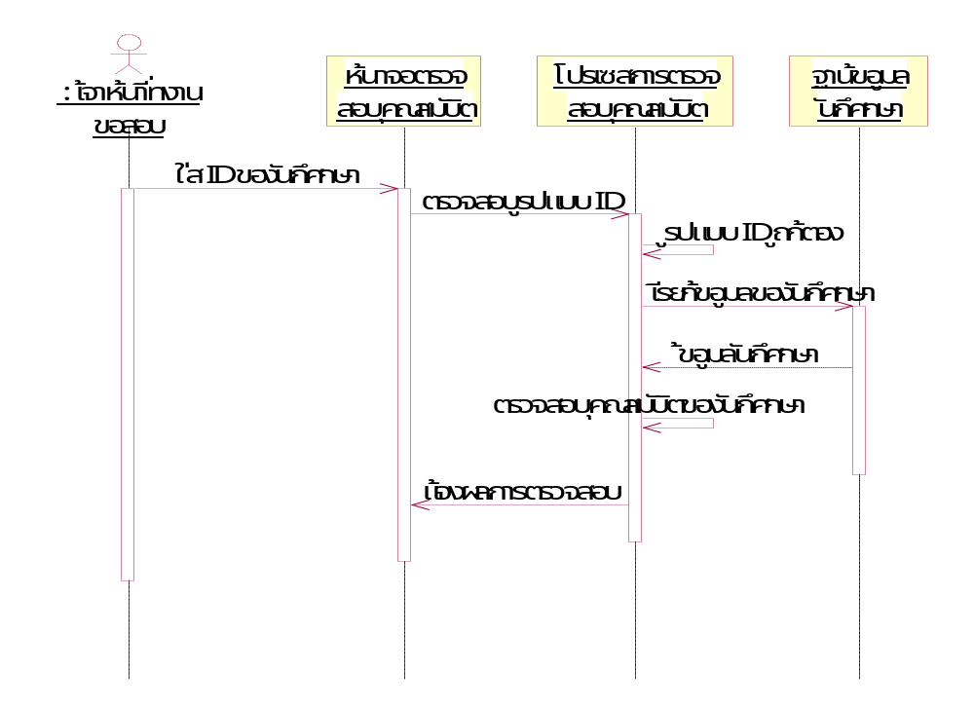

ซีเควนต์ไดอะแกรมการตรวจสอบคุณสมบัติ ขอสอบวิทยานิพนธ์

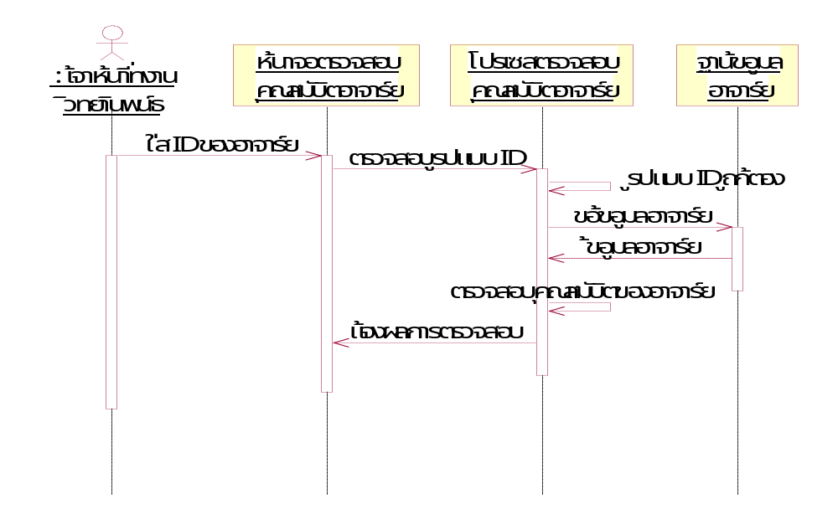

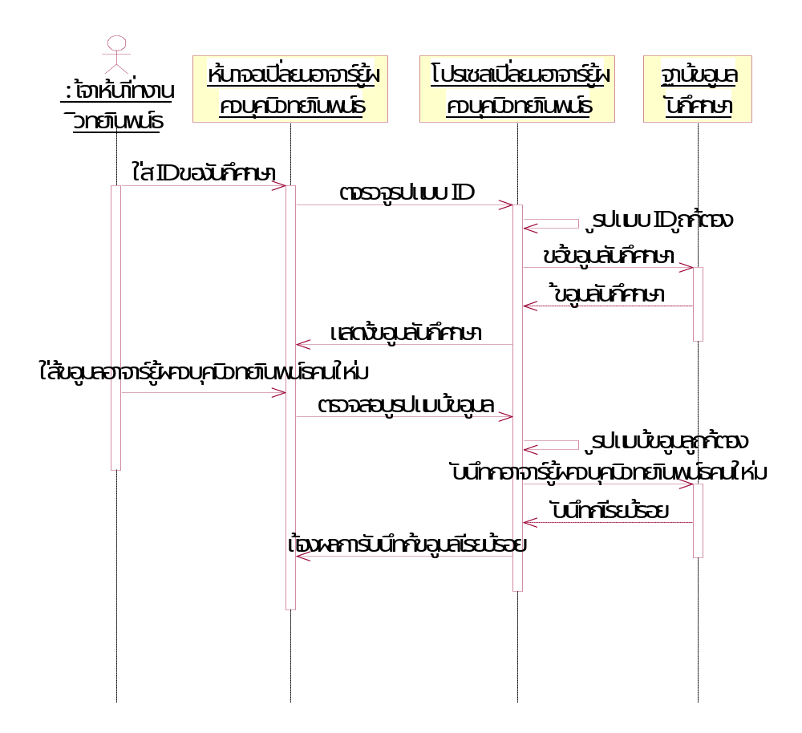
ซีเควนต์ไดอะแกรมการตรวจสอบคุณสมบัติ อาจารย์

ซีเควนต์ไดอะแกรม บันทึกการเปลี่ยน อาจารย์ ผู้ควบคุมวิทยานิพนธ์
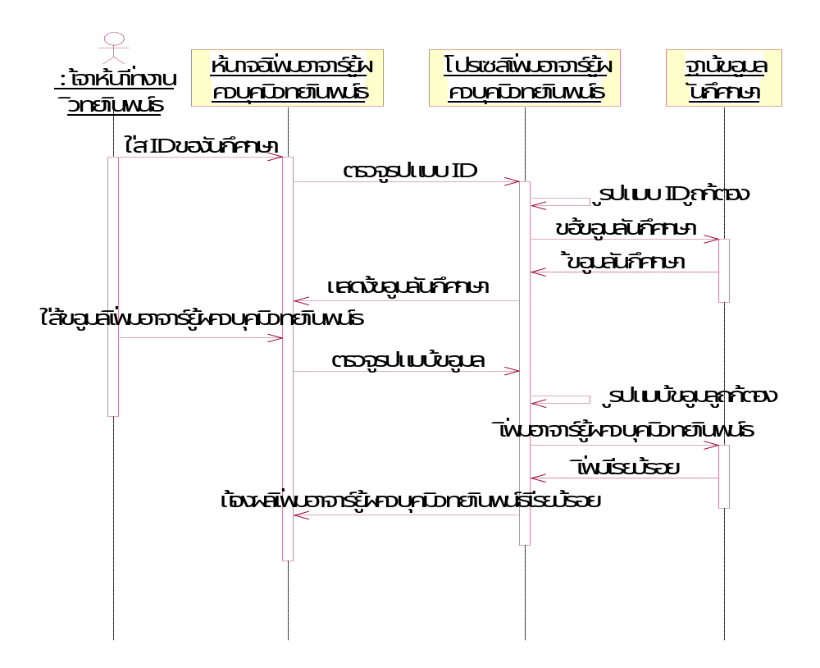

ซีเควนต์ไดอะแกรม บันทึกการเพิ่ม อาจารย์ ผู้ควบคุมวิทยานิพนธ์
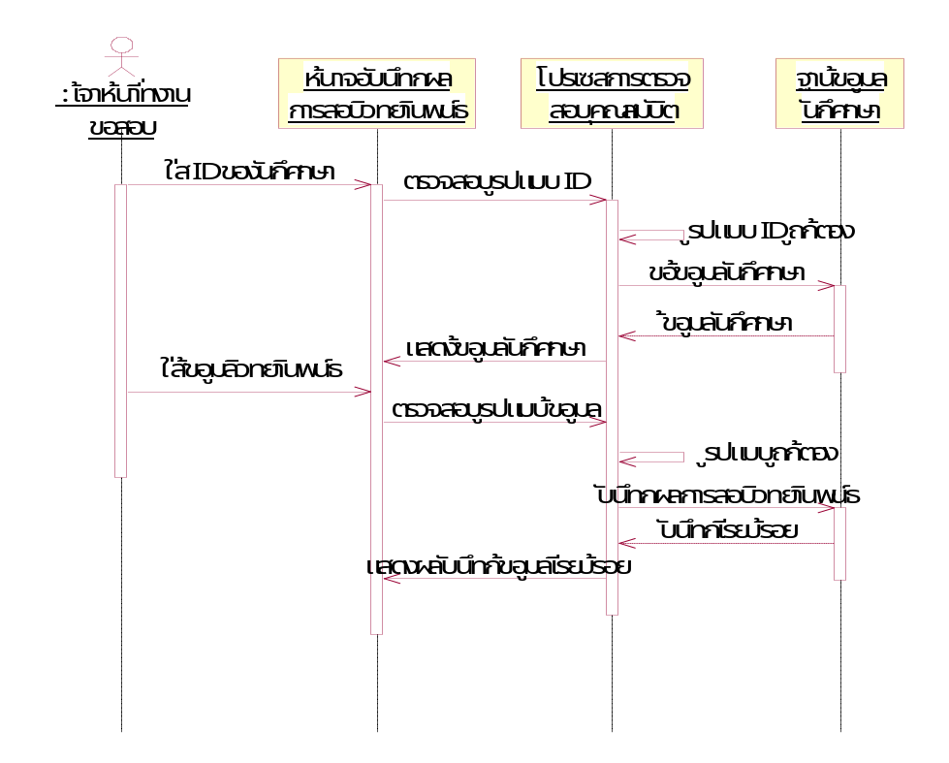

ซีเควนต์ไดอะแกรม บันทึกผลการสอบ วิทยานิพนธ์

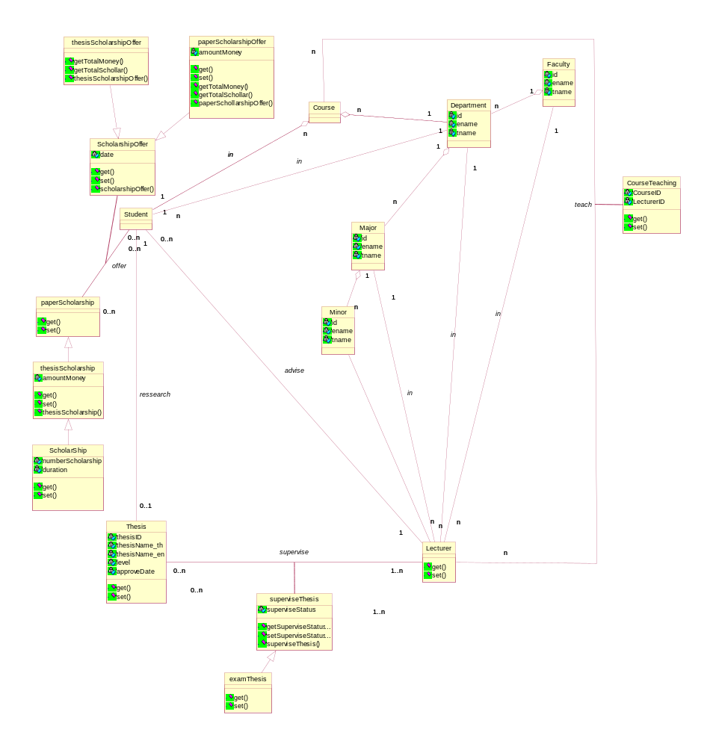

คลาสไดอะแกรมของระบบ

แสดงตารางฐานข้อมูลที่มีทั้งหมด ในระบบ

ตารางฐานข้อมูลนักศึกษาที่จบการศึกษาแล้ว
Alumni ( นักศึกษาที่จบการศึกษาแล้ว )
Alumni# (PK) | Varchar 8 | รหัสนักศึกษาที่จบการศึกษา
title | Varchar 30 | คำนำหน้าชื่อ
name | Varchar 50 | ชื่อ
surname | Varchar 50 | นามสกุล
gender | Varchar 6 | เพศ (male,female)
faculty | Varchar 80 | คณะที่เรียน
department | Varchar 80 | ภาควิชาที่เรียน
major | Varchar 80 | สาขาที่เรียน
researchType | Varchar 20 | ประเภทของวิจัยที่ทำ
Topic_th | Varchar 300 | ชื่อเรื่องภาษาไทย
Topic_en | Varchar 300 | ชื่อเรื่องภาษอังกฤษ
SupervisorAcademicAffiliation | Varchar 10 | ตำแหน่งทางวิชาการของอาจารย์ผู้ควบคุมวิทยานิพนธ์
SupervisorName | Varchar 50 | ชื่ออาจารย์ผู้ควบคุมวิทยานิพนธ์
SupervisorSurname | Varchar 50 | นามสกุลอาจารย์ผู้ควบคุมวิทยานิพนธ์
JoinSupervisor1AcademicAffiliation | Varchar 10 | ตำแหน่งทางวิชาการของอาจารย์ผู้ควบคุมวิทยานิพนธ์ร่วม
JoinSupervisor1Name | Varchar 50 | ชื่ออาจารย์ผู้ควบคุมวิทยานิพนธ์ร่วม
JoinSupervisor1Surame | Varchar 80 | นามสกุลอาจารย์ผู้ควบคุมวิทยานิพนธ์ร่วม
birthday | Date | วันเกิด
OldBeachelorDegree | Varchar 80 | วุฒิการศึกษาปริญญาตรี
OldBeachelorInstitute | Varchar 80 | สถานศึกษาปริญญาตรี
OldBeachelorYear | Varchar 4 | ปีที่จบการศึกษาปริญญาตรี
OldMasterDegree | Varchar 80 | วุฒิการศึกษาปริญญาโท
OldMasterInstitute | Varchar 80 | สถานศึกษาปริญญาโท
OldMasterYear | Varchar 4 | ปีที่จบการศึกษาปริญญาโท
paper | Varchar 300 | ผลงานที่เคยได้รับการตีพิมพ์
award | Varchar 200 | รางวัลหรือทุนที่เคยได้รับ
experience | Varchar 200 | ประสบการณ์การทำงาน
work | Varchar 200 | อาชีพปัจจุบัน
officeAddress | Varchar 200 | ที่อยู่สถานที่ทำงาน
officeTelephone | Varchar 70 | เบอร์โทรศัพท์ที่ทำงาน
address | Varchar 200 | ที่อยู่ปัจจุบัน
telephone | Varchar 70 | โทรศัพท์
email | Varchar 100 | email
JoinSupervisor2AcademicAffiliacation | Varchar 10 | ตำแหน่งทางวิชาการของอาจารย์ผู้ควบคุมวิทยานิพนธ์ร่วม 2
JoinSupervisor2Name | Varchar 50 | ชื่ออาจารย์ผู้ควบคุมวิทยานิพนธ์ร่วม 2
JoinSupervisor2Surname | Varchar 50 | นามสกุลอาจารย์ผู้ควบคุมวิทยานิพนธ์ร่วม 2

ตารางฐานข้อมูลอาจารย์
Lecturer ( อาจารย์ )
Lecturer# (PK) |  | รหัสอาจารย์
title_th | Varchar 30 | คำนำหน้าชื่อภาษาไทย
name_th | Varchar 50 | ชื่อภาษาไทย
surname_th | Varchar 50 | นามสกุลภาษาไทย
title_en | Varchar 30 | คำนำหน้าชื่อภาษาอังกฤษ
name_en | Varchar 50 | ชื่อภาษาอังกฤษ
surname_en | Varchar 50 | นามสกุลภาษาอังกฤษ
gender | Varchar 6 | เพศ (male , female)
birthday | Date | วัน เดือน ปีที่เกิด
address | Varchar 200 | ที่อยู่
contractAddress | Varchar 200 | สถานที่ติดต่อ
telephone | Varchar 70 | โทรศัพท์
fax | Varchar 40 | โทรสาร
email | Varchar 100 | email
url | Varchar 100 | url
academicAffilication | Varchar 10 | ตำแหน่งทางวิชาการ
qualification | Varchar 100 | คุณวุฒิ
experience | Varchar 2 | ประสบการณ์การทำงาน
memberStatus | Varchar 1 | สถานะอาจารย์บัณฑิต (พิเศษ ,ประจำ)
B_institute | Varchar 200 | ชื่อสถาบันการศึกษาปริญญาตรี
B_year | Varchar 4 | ปีที่จบการศึกษาปริญญาตรี
B_major | Varchar 100 | วิชาเอก สาขาที่จบปริญญาตรี
B_degree | Varchar 100 | ชื่อปริญญาตรีที่ได้รับ
M_ institute | Varchar 200 | ชื่อสถาบันการศึกษาปริญญาโท
M_year | Varchar 4 | ปีที่จบการศึกษาปริญญาโท
M_major | Varchar 100 | วิชาเอก สาขาที่จบปริญญาโท
M_degree | Varchar 100 | ชื่อปริญญาโทที่ได้รับ
D_ institute | Varchar 200 | ชื่อสถาบันการศึกษาปริญญาเอก
D_year | Varchar 4 | ปีที่จบการศึกษาปริญญาเอก
D_major | Varchar 100 | วิชาเอก สาขาที่จบปริญญาเอก
D_degree | Varchar 100 | ชื่อปริญญาตรีที่ได้รับ
O_ institute | Varchar 200 | ชื่อสถานศึกษาอื่นๆ
O_year | Varchar 4 | ปีที่จบการศึกษาอื่นๆ
O_major | Varchar 100 | วิชาเอก สาขาที่จบอื่นๆ
O_degree | Varchar 100 | ชื่อปริญญาอื่นๆ ที่ได้รับ
M_course | Varchar 1 | สอนในหลักสูตรปริญญาโท
M_examThesis | Varchar 1 | สอบวิทยานิพนธ์ปริญญาโท
M_superviserThesis | Varchar 1 | ควบคุมวิทยานิพนธ์ปริญญาโท
D_course | Varchar 1 | สอนในหลักสูตรปริญญาเอก
D_examThesis | Varchar 1 | สอบวิทยานิพนธ์ปริญญาเอก
D_superviserThesis | Varchar 1 | ควบคุมวิทยานิพนธ์ปริญญาเอก
Faculty # (FK) |  | สังกัดคณะ
Department # (FK) |  | สังกัดภาควิชา
Major # (FK) |  | สังกัดสาขาวิชา

ตารางฐานข้อมูลความเชี่ยวชาญของงอาจารย์
LecturerExpertise ( ความเชี่ยวชาญของงอาจารย์ ) ( MV )
Lecturer # |  | รหัสอาจารย์
expertise | Varchar 100 | ความเชี่ยวชาญ

ตารางฐานข้อมูลอาจารย์สอนในหลักสูตร
CourseTeaching ( อาจารย์สอนในหลักสูตร)
Lecturer # (PK) |  | รหัสอาจารย์
Course # (PK) |  | รหัสหลักสูตร

ตารางฐานข้อมูลวิทยานิพนธ์
Thesis ( วิทยานิพนธ์ )
Thesis # (PK) |  | รหัสอาจารย์
thesisTopic_th | Varchar 300 | หัวข้อวิทยานิพนธ์ภาษาไทย
thesisTopic_en | Varchar 300 | หัวข้อวิทยานิพนธ์ภาษาอังกฤษ
approveDate | Date | วันที่อนุมัติ
Student # (FK) |  | รหัสนักศึกษา
Degree | Varchar 10 | ระกับปริญญา (โท,เอก)

ตารางฐานข้อมูลการสอบวิทยานิพนธ์
ExamThesis ( การสอบวิทยานิพนธ์ )
Thesis # (PK) |  | รหัสวิทยานิพนธ์
examDate (PK) | Date | วันที่สอบ
result | Varchar 1 | ผลการสอบ
ExamLecturerID1 (FK) |  | อาจารย์ผู้สอบ1
ExamLecturerID2 (FK) |  | อาจารย์ผู้สอบ2
ExamLecturerID3 (FK) |  | อาจารย์ผู้สอบ3
ExamLecturerID4 (FK) |  | อาจารย์ผู้สอบ4
ExamLecturerID5 (FK) |  | อาจารย์ผู้สอบ5
ExamLecturerID6 (FK) |  | อาจารย์ผู้สอบ6
Examlocation | Varchar 100 | สถานที่สอบ
Examtime | Varchar 5 | เวลาสอบ

ตารางฐานข้อมูลการควบคุมวิทยานิพนธ์
SuperviseThesis ( การควบคุมวิทยานิพนธ์ )
Thesis # (PK) |  | รหัสวิทยานิพนธ์
Lecture # (PK) |  | รหัสอาจารย์
superviseStatus | Varchar 1 | สถานะการควบคุมวิทยานิพนธ์ (หลัก,ร่วม)

ตารางฐานข้อมูลทุน
Scholarship ( ทุน )
Scholarship # (PK) | Auto | รหัสทุนการศึกษา
name | Varchar 300 | ชื่อทุน
provider | Varchar 300 | ผู้ให้ทุน
date | Date | วันที่ให้
academicYear | Varchar 4 | ปีการศึกษา
amountMoney | integer | จำนวนเงิน ต่อ ทุน
numberScholarship | integer | จำนวนทุนที่ให้
duration | Varchar 2 | ระยะเวลาที่ให้
scholarshipType | Varchar 10 | ชนิกของทุน (ทุนการศึกษา ,ทุนทำวิทยานิพนธ์,ทุนเสนอบทความ)

ตารางฐานข้อมูลเงื่อนไขการรับทุน
ScholarshipCondition ( เงื่อนไขการรับทุน) ( MV )
Scholarship# |  | รหัสทุน
condition | Varchar 300 | เงื่อนไขการรับทุน

ตารางฐานข้อมูลการให้ทุน
ScholarshipOffer ( การให้ทุน )
Student (PK) |  | รหัสนักศึกษา
Scholarship# (PK) |  | รหัสทุน
date | Date | วันที่ให้
amountMoney | long | จำนวนเงิน
scholarshipOfferType | Varchar 10 | ให้ทุนประเภท(ทุนการศึกษา ,ทุนทำวิทยานิพนธ์,ทุนเสนอบทความ)

ตารางฐานข้อมูลคณะ
FACULTY
FACT# | Varchar 2 | รหัสคณะ (PK)
ENAME | Varchar 50 | ชื่อคณะภาษาอังกฤษ
TNAME | Varchar 50 | ชื่อคณะภาษาไทย

ตารางฐานข้อมูลภาควิชา
DEPARTMENT
DEPT# | Varchar 2 | รหัสภาควิชา (PK)
ENAME | Varchar 50 | ชื่อภาควิชาภาษาอังกฤษ
TNAME | Varchar 50 | ชื่อภาควิชาภาษาไทย
FACT# | Varchar 2 | รหัสคณะ (FK)

ตารางฐานข้อมูลสาขาวิชา
MAJOR
MAJOR# | Varchar 2 | รหัสสาขาวิชา (PK)
ENAME | Varchar 50 | ชื่อสาขาวิชาภาษาอังกฤษ
TNAME | Varchar 50 | ชื่อสาขาวิชาภาษาไทย
MAJOR# | Varchar 2 | รหัสภาควิชา (FK)

ตารางฐานข้อมูลแขนงวิชา
MINOR
MINOR# | Varchar 2 | รหัสแขนงวิชา (PK)
ENAME | Varchar 50 | ชื่อแขนงวิชาภาษาอังกฤษ
TNAME | Varchar 50 | ชื่อแขนงวิชาภาษาไทย
MAJOR# | Varchar 2 | รหัสสาขาวิชา (FK)

ตารางฐานข้อมูลนักศึกษา
STUDENT
STD# | Varchar 8 | รหัสนักศึกษา (PK)
LECT# | Varchar 4 | รหัสอาจารย์ที่ปรึกษา (FK)
THESIS# | Smallint | รหัส THESIS ที่วิจัย (FK)
SCO# | Smallint | รหัสหลักสูตรย่อยที่สังกัด (FK)
EPRE | Varchar 20 | คำนำหน้าชื่อภาษาอังกฤษ
ENAME | Varchar 50 | ชื่อภาษาอังกฤษ
EFAMILY | Varchar 50 | นามสกุลภาษาอังกฤษ
TPRE | Varchar 20 | คำนำหน้าชื่อภาษาไทย
TNAME | Varchar 50 | ชื่อภาษาไทย
TFAMILY | Varchar 50 | นามสกุลภาษาไทย
PASSWORD | Varchar 20 | รหัสผ่านของนักศึกษา
INTERM | Varchar 1 | ภาคเรียนที่เข้าศึกษา
INYEAR | Varchar 4 | ปีที่เข้าศึกษา
CO# | Smallint | รหัสหลักสูตร (FK)
FACT# | Varchar 2 | รหัสคณะ (FK)
DEPT# | Varchar 2 | รหัสภาควิชา (FK)
MAJOR# | Varchar 2 | รหัสสาขาวิชา (FK)
MINOR# | Varchar 2 | รหัสแขนงวิชา (FK)

ตารางฐานข้อมูลหลักสูตร
COURSE
CO# | Smallint | รหัสหลักสูตร (PK) (Generate)
ENAME | Varchar 100 | ชื่อหลักสูตรภาษาอังกฤษ
TNAME | Varchar 100 | ชื่อหลักสูตรภาษาไทย
FT_DEGREE | Varchar 100 | ชื่อเต็มปริญญาภาษาไทย
FE_DEGREE | Varchar 100 | ชื่อเต็มปริญญาภาษาอังกฤษ
ST_DEGREE | Varchar 50 | ชื่อย่อปริญญาภาษาไทย
SE_DEGREE | Varchar 50 | ชื่อย่อปริญญาภาษาอังกฤษ
TOTAL_CREDIT | Varchar 30 | โครงสร้างหลักสูตร (หน่วยกิจ)
TOTAL_YEAR | Smallint | เวลาของแผนการศึกษา (ปี)
APPROVE_DATE | DATE | วันที่ได้รับอนุมัติเปิดสอน
DEGREE | Varchar 1 | ปริญญาโท / เอก (M:Master,D:Doctor)
MAJOR# | Varchar 2 | รหัสสาขาวิชา (FK)
FACT# | Varchar 2 | รหัสคณะ (FK)
DEPT# | Varchar 2 | รหัสภาควิชา (FK)
MINOR# | Varchar 2 | รหัสแขนงวิชา (FK)

ตารางฐานข้อมูลหลักสูตรย่อย
SUBCOURSE
SCO# | Smallint | รหัสหลักสูตรย่อย (PK) (Generate)
ENAME | Varchar 100 | ชื่อหลักสูตรภาษาอังกฤษ
TNAME | Varchar 100 | ชื่อหลักสูตรภาษาไทย
STD_TYPE | Varchar 1 | ชนิดหลักสูตร (สามัญ,ทดลองเรียน)  (C:สามัญ,T:ทดลองเรียน)
SEC_TYPE | Varchar 1 | ประเภทหลักสูตร (ปกติ,สมทบ,เสาร์–อาทิตย์)  (A:ปกติ,B:สมทบ,C:เสาร์-อาทิตย์)
CO# | Smallint | รหัสหลักสูตร (FK)

